

|  |
| --- |
|  |
| **Rapport de Stage** |
| Développement d'une Plateforme Interactive pour la Saisie de Données Bancaires avec Génération Automatisée de Fichiers XML. |
| Réalisé par  Imen sadki |

#### Encadrer par :……………..

Année universitaire 2023-2024

1

## TABLE DES MATIERES

Introduction générale 7

1. cadre et contexte du projet 8 Introduction 8
   1. Présentation de projet 8
   2. Description et critique de l’existant 8
   3. Solution proposée 9
   4. Diagramme de Gantt 9

Conclusion 10

chapitre 2 : Etude et specification des besoins 11

Introduction 11 2.1 Identification des acteurs 11

* 1. Spécification des besoins 11
     1. Les besoins fonctionnels 11
     2. Les besoins non fonctionnels 12
  2. Architecture de travail MVC 13
  3. Méthodologie de travail SCRUM 13

Conclusion 18

chapitre 3 : Analyse et conception 19 Introduction 19

## TABLE DES FIGURES

Figure 1 Diagramme de Gantt 9 Figure 2 architecture MVC 13 Figure 3 Diagramme de cas d'utilisation globale 20

**Introduction générale**

Dans un contexte où les transactions bancaires et la gestion des données financières nécessitent une précision et une efficacité accrues, le développement d'outils numériques adaptés est devenu indispensable. La plateforme que nous proposons vise à simplifier et automatiser la saisie des données bancaires tout en générant automatiquement des fichiers au format **XML** conformes aux normes en vigueur.

Ce projet repose sur une architecture moderne combinant les technologies **React** pour l'interface utilisateur, **Node.js** et **Express** pour la gestion du serveur backend, et **MongoDB** pour le stockage et la gestion des données. Grâce à cette plateforme, les utilisateurs pourront saisir et valider rapidement des données bancaires, qui seront ensuite transformées en fichiers **XML** de manière automatisée, garantissant ainsi un gain de temps significatif et une réduction des erreurs.

Ce rapport présente les différentes étapes du développement de la plateforme, en commençant par la spécification des besoins fonctionnels et non fonctionnels, l'architecture du système, et en terminant par une description détaillée des interfaces et des fonctionnalités de l'application.

En somme, cette plateforme offre une solution interactive et efficace pour la gestion des données bancaires et l'automatisation des processus, répondant ainsi aux besoins des entreprises du secteur financier en quête de performance et de conformité.

### CADRE ET CONTEXTE DU PROJET

#### Introduction

Dans ce chapitre, nous allons tout d’abord présenter le cadre du projet et une étude de l’existant ainsi que la problématique qui a donné naissance à notre sujet et nous finissons par présenter notre diagramme de Gantt.

1. **Présentation de l’organisme d’accueil:**

Shamash Information Technology est une société tunisienne de services et de conseil en informatique spécialisée dans la mise à disposition de ressources IT (Outsourcing IT) et le nearshoring pour des partenaires internationaux essentiellement Européens d’un côté et l’intégration de solutions ERP et Métiers pour l’Afrique de l’autre côté.

#### Présentation de projet

Notre projet consiste en le développement d'une **plateforme interactive** dédiée à la **saisie de données bancaires**, avec une fonctionnalité intégrée permettant la **génération automatisée de fichiers XML**. L'objectif de cette application est de fournir aux utilisateurs un outil simple et efficace pour entrer, valider et traiter des données bancaires, tout en automatisant la création de fichiers XML conformes aux standards réglementaires. Cette plateforme centralisée vise à optimiser la gestion des flux financiers et à réduire les erreurs manuelles grâce à l'automatisation des processus.

#### Diagramme de Gantt

Le diagramme de Gantt ci-dessous illustre visuellement les différentes étapes de notre projet et les délais correspondants.

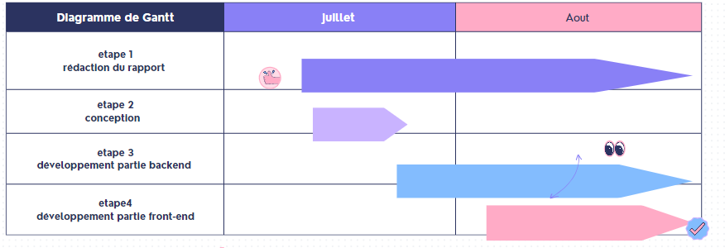

Figure 1 Diagramme de Gantt

#### Conclusion

Ce chapitre présente notre projet durant lequel nous avons dévoilé le cadre général du travail, le chapitre suivant sera consacré à présenter notre diagramme de Gantt l’analyse et la spécification des besoins de notre projet et l’environnement de travail.

## CHAPITRE 2 : ETUDE ET SPECIFICATION DES BESOINS

#### Introduction

Dans le cadre de ce chapitre, nous allons présenter la spécification de besoins qui consiste à la qualification des besoins fonctionnels et non fonctionnels du système afin de mieux comprendre le projet. Ensuite, nous allons montrer l’architecture et la méthodologie de travail.

#### Identification des acteurs

Dans le cadre du projet, le **client** est l'un des principaux acteurs intervenant

* + - Utilisateur qui est responsable de la gestion commerciale.

#### Spécification des besoins

Étant donnée la nécessité d’avoir un système informatique de qualité, nous allons tout d’abord identifier les besoins fonctionnels et les besoins non fonctionnels.

#### Les besoins fonctionnels

Notre plateforme de saisie de données bancaires doit satisfaire les besoins fonctionnels suivants :

* **Saisie des données bancaires** : Le système doit permettre aux utilisateurs d'entrer et de gérer les informations bancaires, telles que les numéros de compte, les identifiants bancaires, les montants, et les dates de transaction.
* **Validation des données** : Le système doit inclure une fonctionnalité de validation des données saisies, afin de vérifier leur conformité aux normes bancaires et réglementaires avant leur traitement.
* **Génération automatisée de fichiers XML** : Le système doit permettre la génération automatique de fichiers XML conformes aux standards bancaires, à partir des données saisies et validées.
* **Gestion des utilisateurs** : Le système doit permettre la gestion des informations utilisateurs, telles que les noms, e-mails, rôles et permissions, afin de sécuriser l'accès à la plateforme et de personnaliser l'expérience en fonction des autorisations.
* **Suivi des transactions** : Le système doit permettre aux utilisateurs de suivre l’historique des transactions bancaires, avec la possibilité de consulter leurs données
* **Conception et sauvegarde des fichiers** : Le système doit permettre la génération et la conception des fichiers XML à l'aide de **PlanetPress**,.

#### Les besoins non fonctionnels

Ce sont les besoins qui permettraient d’améliorer la qualité des services du site. Parmi ces besoins on cite :

* + - * La sécurité : il faut avoir une interface d’authentification qui permet à chaque utilisateur de se connecter pour consulter son profil.
      * La convivialité : le site doit être facile à utiliser. Il doit présenter un enchaînement logique entre les interfaces et un ensemble de liens suffisant pour assurer une navigation rapide et un texte compréhensible, visible et lisible.
      * Temps de réponse : Le temps de réponse doit être le plus court possible.

#### Architecture de travail MVC

Le modèle MVC (Modèle-Vue-Contrôleur) est un modèle architectural couramment utilisé dans le développement d'applications web. Voici comment il pourrait être appliqué à une application de gestion commerciale :

Modèle : Représente les données bancaires (numéros de compte, identifiants bancaires, montants, etc.) et la logique de génération de fichiers XML.

Vue : Interface utilisateur créée avec **React**, où les utilisateurs saisissent et consultent les données.

Contrôleur : Code écrit en **Express** dans **Node.js** pour traiter les requêtes de saisie, validation, et génération de fichiers XML.

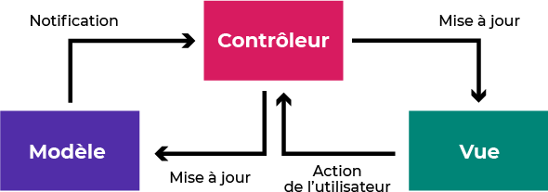

Figure 2 architecture MVC

#### Méthodologie de travail SCRUM

La méthodologie Scrum est un Framework de développement de logiciels qui se concentre sur la gestion de projet itérative et incrémentale.

Nous implémentons la méthodologie Scrum dans notre projet car elle encourage la collaboration entre les membres de l'équipe et permet une meilleure communication, ce qui augmente la qualité et la productivité du projet.

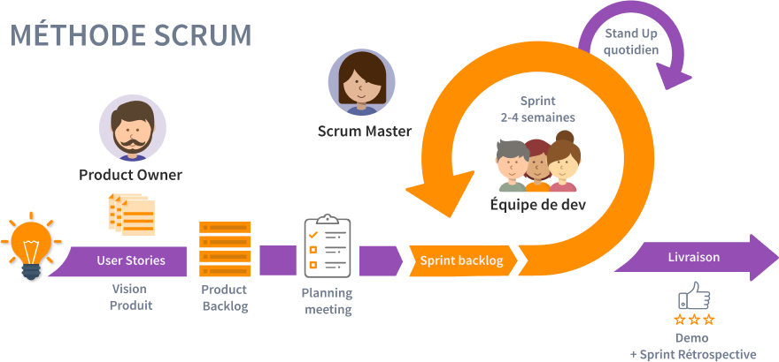

**I**

**d**

**Aziz Chebili Kais El Habib**

**kram El Habib Eya dhouib Mohame**

**Département technologie sesame**

**Anis Bechedli**

|  |  |  |  |
| --- | --- | --- | --- |
| **Sprints** | **User Stories** | **Taches** | **Durée** |
| **Sprint 1 : Configuration initiale du projet** | En tant que développeur je veux mettre en place l'environnement de projet | Installer les logiciels et environnements de  développement | 2  jours |
| Configurer les paramètres  de l'environnement |
| Vérifier le  fonctionnement de l'environnement |
| En tant que développeur je veux réaliser les diagrammes nécessaires | Créer les diagrammes de cas d'utilisation |
| Créer le diagramme de classe |
| Créer les diagrammes de  séquence |
|  | Faire une liste des  sections du rapport à rédiger |

|  |  |  |  |
| --- | --- | --- | --- |
|  | En tant qu'étudiant, je veux commencer la rédaction de mon rapport | Établir un plan d'organisation pour le rapport |  |
| Rédiger les premiers  paragraphes de chaque section |
|  | En tant qu'utilisateur, je veux créer un compte en fournissant des informations personnelles (nom, email, mot de passe) afin de pouvoir accéder à la plateforme. | Chaque utilisateur (ou client) qui utilise la plateforme devra se connecter avec un **identifiant unique** |  |
| **Sprint 2 : Authentification des utilisateurs** | 1  semaine |
| En tant qu'utilisateur, je veux pouvoir créer, modifier et supprimer un fournisseur | Implémenter la fonctionnalité de création, modification et suppression d'un fournisseur dans  l'interface graphique |  |
| Implémenter la logique métier |
| En tant qu'utilisateur, je veux me connecter à mon compte avec mon email et mot de passe pour accéder à mes données bancaires |  |
|  |
|  | En tant qu'utilisateur, je veux être déconnecté automatiquement après une période d'inactivité pour garantir la sécurité de mes données. | . |  |
|  |
|  |  |

|  |  |  |  |
| --- | --- | --- | --- |
| **Sprint 3 : création compte** |  |  | 1  semaine |
| En tant qu'utilisateur, je veux pouvoir créer un compte en remplissant un formulaire | Ajouter un champ de recherche dans l'interface graphique. |
| Remplissage du formulaire :   * Cela se fait en remplissant un formulaire. | Créer le formulaire de création de compte dans l'interface graphique |
| Saisie de données bancaires :   * J'utiliserai la plateforme pour saisir des données bancaires. | Génération de fichiers XML :  La plateforme offre également la fonctionnalité de génération automatisée de fichiers XML. |  |
|  | La plateforme utilise **PlanetPress** pour la génération automatisée de fichiers XML, assurant une création et une gestion efficaces des documents bancaires conformes aux normes requises |
|  |  | d'automatisation de processus de mise en forme et de personnalisation des documents, garantissant une présentation professionnelle et cohérente des fichiers XML générés pour chaque utilisateur. | 1  semaine |
|  |

|  |  |  |  |
| --- | --- | --- | --- |
| **Sprint 4 : Gestion des données** | En tant qu'utilisateur, je  Peut consulter mes donnes qui sont enregistrer dans une bibliothèques | Implémenter cette fonctionnalité dans l'interface graphique |  |
| Implémenter la logique métier dans le code |
|  |
|  | Développer espace bibliothèques pour les utilisateurs | 2  semaines |
|  |
| En tant qu'utilisateur, je veux pouvoir visualiser la liste des formulaires remplit | Implémenter la logique métier pour récupérer la liste des fichiers clients à  partir de la base de données. |
| Afficher la liste des  dossiers clients dans l'interface graphique |
|  | 1  semaines |
|  |

|  |  |  |  |
| --- | --- | --- | --- |
| **Sprint 5 : statistiques** | En tant qu'utilisateur, je veux consulter les statistiques des utilisateurs existants, comme le nombre total d'utilisateurs inscrits et leurs niveaux d'activité, afin d'évaluer la popularité de la plateforme. | Développer une interface graphique pour statistiques  des utilisateurs | 2  semaines |
| Implémenter la logique métier pour la création de Dashboard |
| En tant qu'utilisateur, je veux voir un tableau de bord statistique affichant le nombre de formulaires | Implémenter la logique métier pour la création de Dashboard |
|  |

#### Conclusion

Dans ce chapitre, nous avons présenté le cahier des charges qui consiste à qualifier les exigences fonctionnelles et non fonctionnelles du système pour mieux comprendre le projet. Dans le chapitre suivant, nous allons présenter la conception qui a été mise en œuvre tout au long de la réalisation de ce projet.

**CHAPITRE 3 : ANALYSE ET CONCEPTION**

#### Introduction

Après avoir cité les fonctionnalités de notre projet et le diagramme de cas d’utilisation dans le deuxième chapitre, on va citer les raffinements des cas d’utilisation avec sa description. Ensuite la conception détaillée.

#### Les Diagrammes

Les diagrammes de cas d'utilisation décrivent les fonctions générales et la portée d'un système. Ces diagrammes identifient également les interactions entre le système et ses acteurs.

#### Diagramme de cas d’utilisation globale

La phase d’expression des besoins permet d’identifier les fonctionnalités de l’application.

Le diagramme de cas d’utilisation décrit l’interdépendance entre le système et l’acteur en déterminant les besoins de l’utilisateur et tout ce que doit faire le système pour l’acteur. Le diagramme de cas d’utilisation général est représenté dans la Figure ci-dessous.